Қысқа мерзімді жоспар
Күні:  Сынып: 5 |  | Қатысқандар саны: 15  Қатыспағандар саны:0
Мектеп: №14 ОМ |  | Мұғалімнің аты-жөні: Канапьянова Зухра Сакеновна
Сабақтың тақырыбы: |  | Ойын құруға арналған шығармашылық қабілет
Осы сабақта қол жеткізілетін оқу мақсаттары (оқу бағдарламасына сілтеме) |  | 5.2.3.1 қолайлы оқу ортасын қалыптастыру бойынша, біріккен әрі тиімді жұмыс дағдыларын түсіну және анықтау
Сабақтың мақсаттары |  | - допты беру/лақтыруды орындайды;  - допты қағып алу/ұстап алуды орындайды;  - топта ойнауға қолайлы орта құрады;  - бірігіп тиімді жұмыс жасайды;  - ойынды жүргізудің жаңа элементтерін ұсынады.
Жетістік критерийлері |  | • Командалық жұмысты жақсы орындау үшін қолайлы  орта қалыптастырады
Құндылықтарды дарыту |  | Салауаты өмір салтын ұстануға тәрбиелеу
Пәнаралық байланыс |  | Бұл сабақты математика, өзін-өзі тану пәндерімен өзара пәнаралық байланыс орнатуға болады.
АКТ қолдану дағдылары |  | таныстырылым.
Сабақ барысы
Сабақтың жоспарланған кезеңдері | Сабақтағы жоспарланған іс-әрекет |  | Ресурстар
Сабақтың басы  5 минут | Ынтымақтастыру атмосферасын орнату. Оқушыларды сапқа тұрғызу,сәлемдесу.  Жалпы жетілдіру жаттығулары:  1. Бір орында: Оңға,солға,кері бұрылу.  2.Жүру: Қолды жоғары көтеріп, аяқтың ұшымен жүру. Қолды жанға созып өкшемен жүру. Жартылай отырып, толық отырып жүру.  3.Жүгіру: Еркін жүгіру, тізені көтеріп жүгіру, аяқты артқа сермеп жүгіру. Жүріске ауысып, тыныс алу жаттығуларын орындау. Бір орында жалпы дене шынықтыру жаттығуларын орындау. |  | Жаттығулар көрсетілімі материалдар.
Сабақтың ортасы  25 минут | Баскетбол ойынында допты қағып алу, ұстау, беру/лақтыруды орындаңыз  және ойынның жүргізілу ережесін талқылап, өзгерістер енгізіңіз.  Екі командаға бөлініңіз. Спорт алаңының бір жартысына екі команда қатысып,  жарысыңыз.  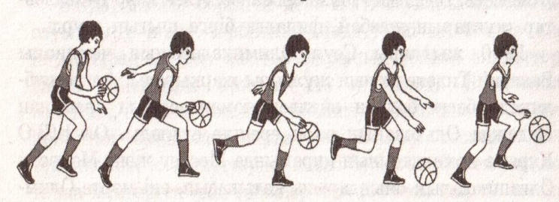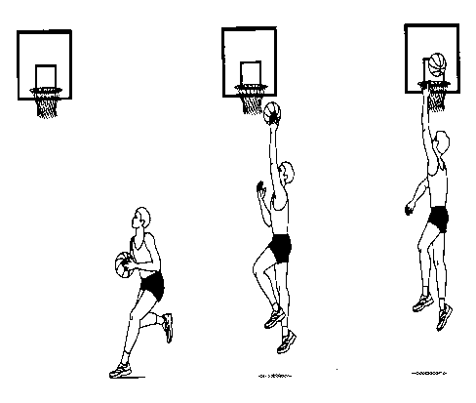 |  | Әрбір тапсырма үшін үлкен бос кеңісті. Жаттығудың басталуын/аяқталуын белгілеу үшін мұғалімге арналған ысқырық.
Сабақтың соңы  5 минут | Рефлексия  Бүгінгі сабақтан не түсіндің?  -не білдің?  -не білгің келеді?  -не үйрендің? |  | Сұрақ-жауап
Дифференциация – оқушыларға көбірек қолдау көрсетуді қалай жоспарлайсыз? Қабілеті жоғары оқушыларға қандай тапсыр-малар қоюды жоспарлап отырсыз? | Бағалау – оқушылардың материалды меңгеру деңгейін тексеру жоспарыңыз?  Сөйлеу-речи-speeches |  | Пәнаралық байланыс  Денсаулық және қауіпсіздік техникасының сақталуы  АКТ  Құндылықтармен байланыс (тәрбие)
Қолдау көрсету.  Қабілеті жоғары оқушылар айтылған сөздер менсөйлемдердің көпшілігін дұрыс қайталай алады. | Оқушылар өздері жасаған бет-бейнелеріне қарап бір-біріне көңіл- күйлерін айтады. (қуанышты, көңілді, көңілсіз, ашулы) |  | Бұл сабақта өзін-өзі тану пәнімен өзара пәнаралық байланыс орнатуға болады.

